2007年重点中学入学模拟试题及分析五

一 填空题

1、 答：1/6
2、________ 答：4/900

3、大小两个圆的周长之比是4：1，那么这两个圆的面积之比是______．
答：16：1

4、一个正方体的棱长由5厘米变成8厘米，表面积增加了______平方厘米．
答：234

5、一列火车前3个小时行驶了360千米，然后将速度提高了10％，又行驶了2小时，那么火车一共行驶了______千米。
答：624

6、已知一个圆柱体的底面积和侧面积相同．如果这个圆柱体的高是5厘米，那么它的体积是_______立方厘米(取3．14)．
答：1570

7、老师要将20个相同的苹果分给3个小朋友，要求每个小朋友至少分得3个苹果，那么共有______种分配的方法?
答：78

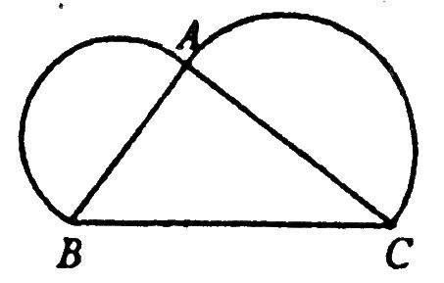
8、如右图，以直角三角形ABC的两条直角边为半径
作两个半圆，己知这两段半圆弧的长度之和是37．68厘米，
那么三角形ABC的面积最大是______平方厘米(取3．14)．
答：提示：根据条件3.14*(AB+AC)/2=37.68
所以AB+AC=24
所以三角形ABC的面积最大是12*12/2=72平方厘米

9、甲乙两瓶盐水，甲瓶盐水的浓度是乙瓶盐水的3倍．将100克甲瓶盐水与300克乙瓶盐水混合后得到浓度为15％的新盐水，那么甲瓶盐水的浓度是______．
答：提示：甲乙重量比是1：3 所以浓度差之比是3：1
设乙的浓度是x%，那么甲就是3x%
3x-15=3(15-x) x=10
所以甲瓶盐水的浓度是30%

二 解答题

1、

答：x=1

2、某工厂去年的总产值比总支出多50万元，今年比去年的总产值增加l0％，总支出节约20%，如果今年的总产值比总支出多100万元，那么去年的总产值和总支出各是多少万元?

答：设去年的总支出是x万元，那么总产值就是（x+50）万元
1.1(x+50)-100=0.8x
解得x=150
所以去年的总支出是150万元，总产值是200万元。

3、有______个四位数满足下列条件：它的各位数字都是奇数；它的各位数字互不相同；它的每个数字都能整除它本身。

答：容易知道5个奇数里选4个，那么必然有3或者9
也就是说无论如何这个四位数一定得是3的倍数，即这4个不同的奇数之和是3的倍数
1+3+5+7+9=25
要留下4个加起来是3的倍数，只能去掉1或7
但取掉1的话数字和为24不能被9整除，因此只能去掉7，留下的4个奇数是1，3，5，9
显然只要5放在个位即可，前3位有6种不同的排法
因此有6个四位数满足条件

4、如图，ABCD是一个边长为6米的模拟跑道，甲玩具车从A出发顺时针行进，速度是每秒5厘米，乙玩具车从CD的中点出发逆时针行进，结果两车第二次相遇恰好是在B点，求乙车每秒走多少厘米?
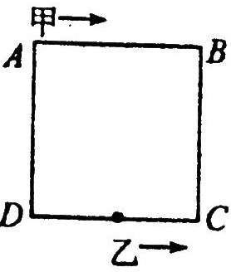

答：有两种情况，①甲非常慢，乙快，那么第一次相遇点将在AB边上，由此可知，到第二次迎面相遇时甲走了一个AB，即6米，而乙走了一周还多9米，即33米。时间相同 ，路程的比就是速度的比6：33＝2：11，所以乙的速度是5×＝27.5厘米。

②乙慢甲快，第一次将在乙的出发点至C至B之间的某一点相遇，那么到第二次相遇时甲走了30米，而乙走了9米，30：9＝10：3，即速度的比，所以乙的速度为5×＝1.5厘米。

